**PARCIAL DE BIGDATA CORTE I**

**DatawareHouse AWS RDS(26 puntos)**

NESTOR IVAN MORALES CALIXTO

UNIVERSIDAD SERGIO ARBOLEDA

Escuela de Ciencias Exactas e Ingenierías

Ingeniería de Software

Bogotá

2021

## Cargar la bd de employees de MYSQL en una Base de datos AWS RDS

Se descarga la base de datos de la siguiente dirección en donde se encontrara el link de descarga del zip de la base de datos de employees <https://dev.mysql.com/doc/employee/en/employees-installation.html>

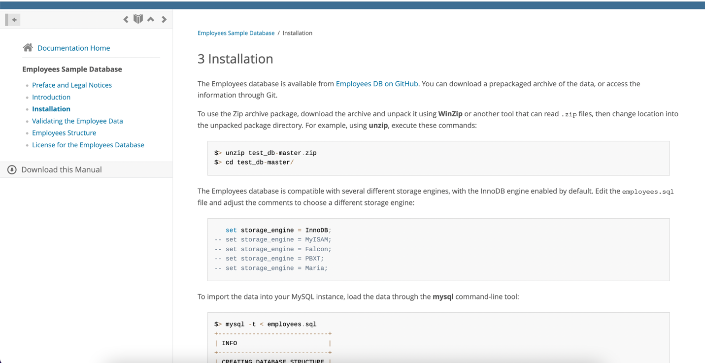

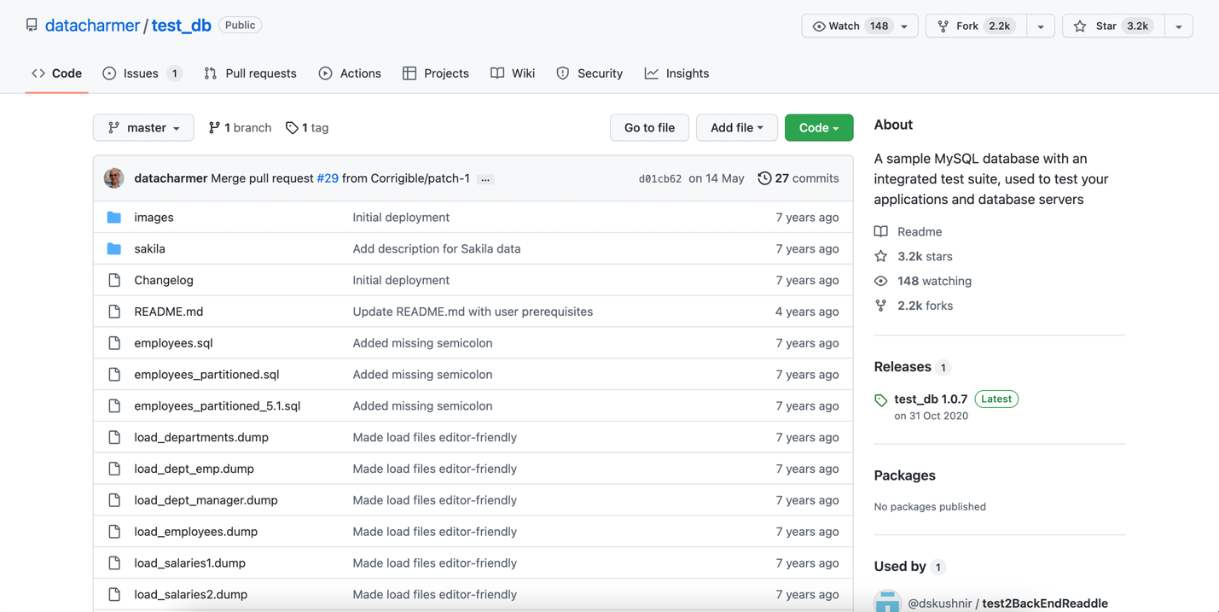

Se descargar ale zip del código establecido en git, se descomprime y se ingresa a la carpeta para ver los scripts.

Se crea la base de datos en AWS RDS, como se muestra en la siguiente imagen.

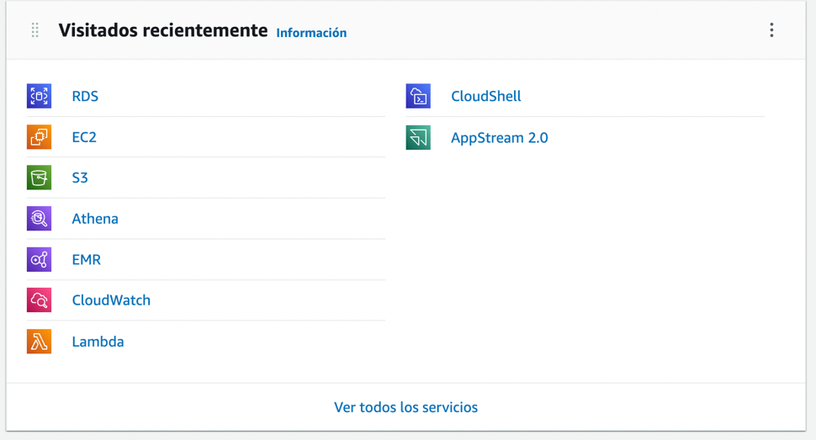

Ya dentro del servicio RDS, se precede a crear la base de datos.

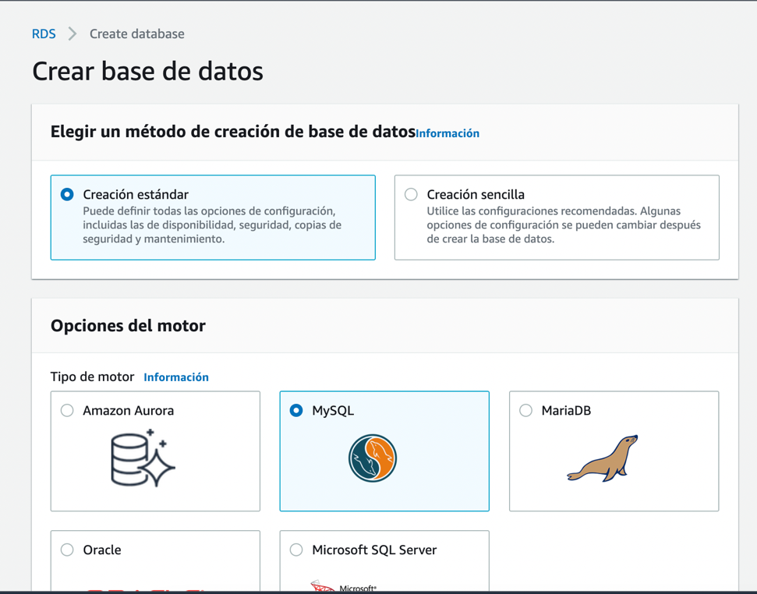

Se realiza la configuración sencilla de la base de datos, con su seguridad y que pueda ser publica e ingresar por instancias, y se da el botón crear base de datos.

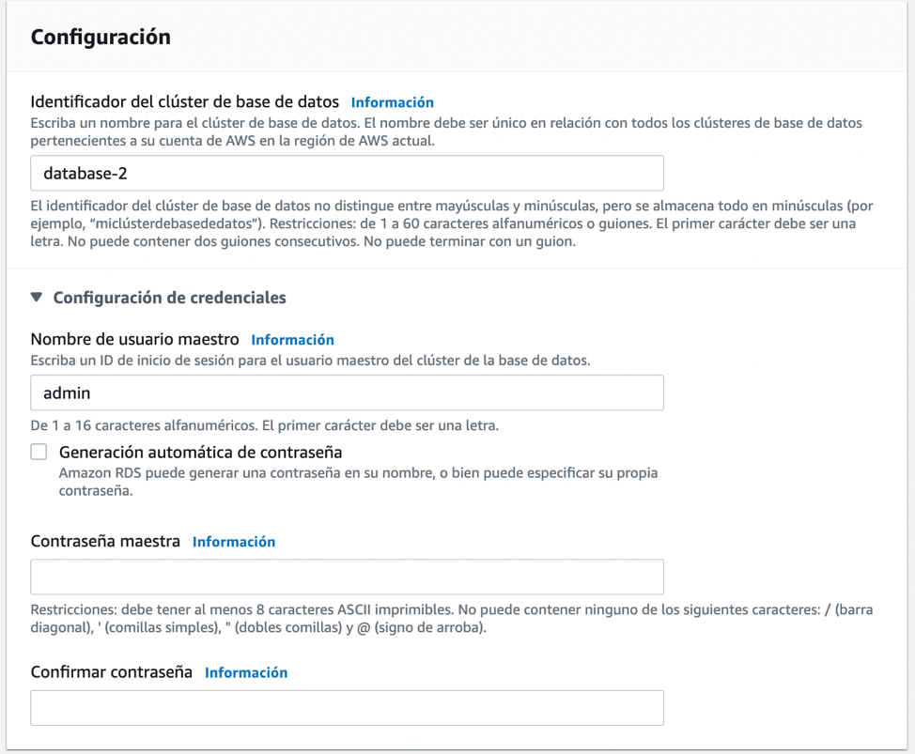

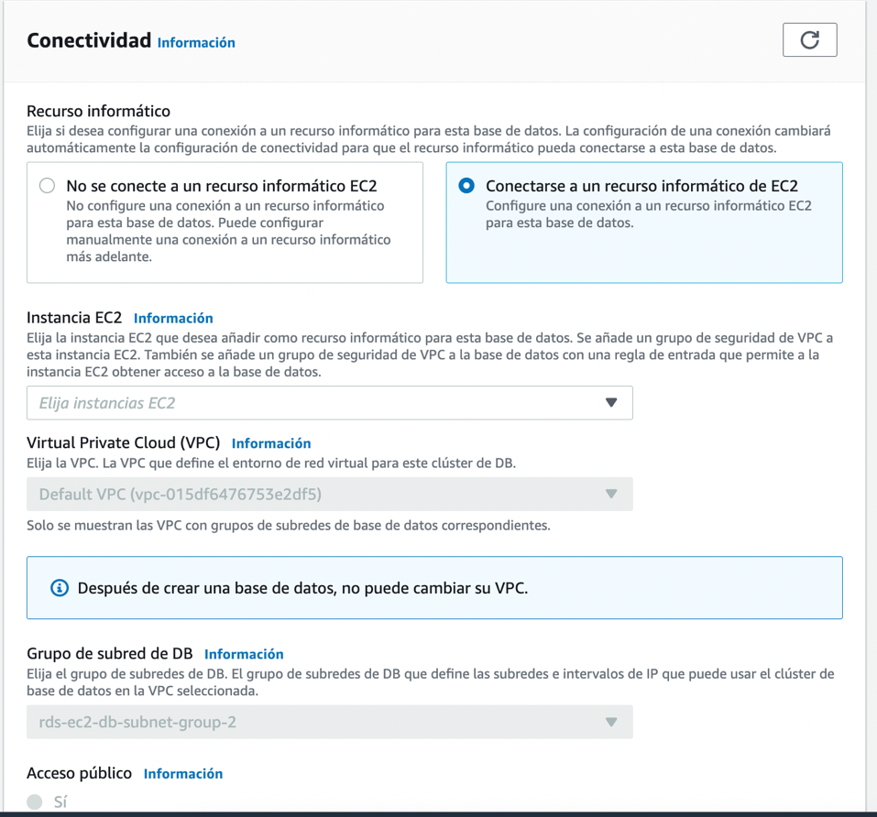

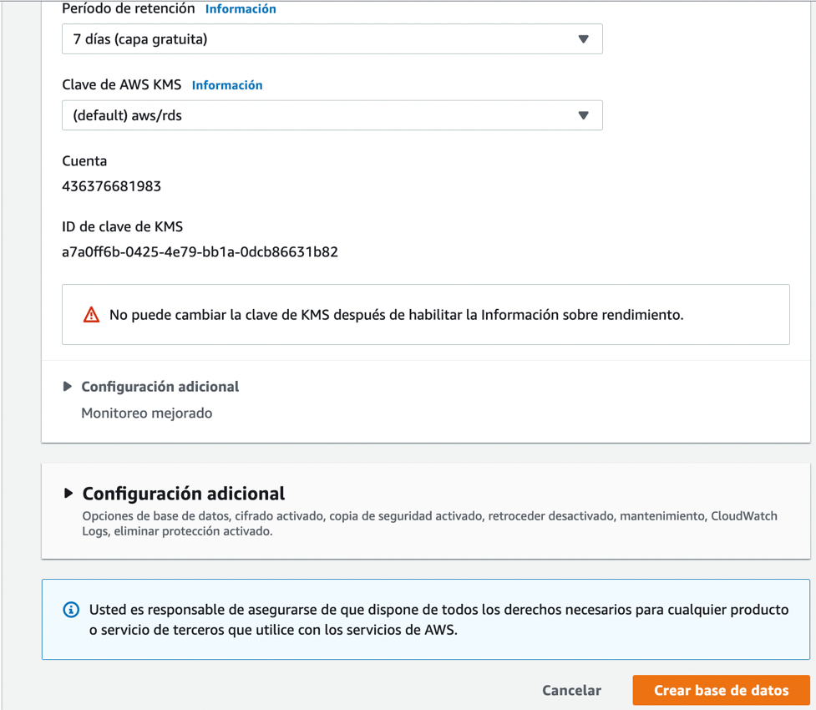

Se carga el diseño de la base de datos :

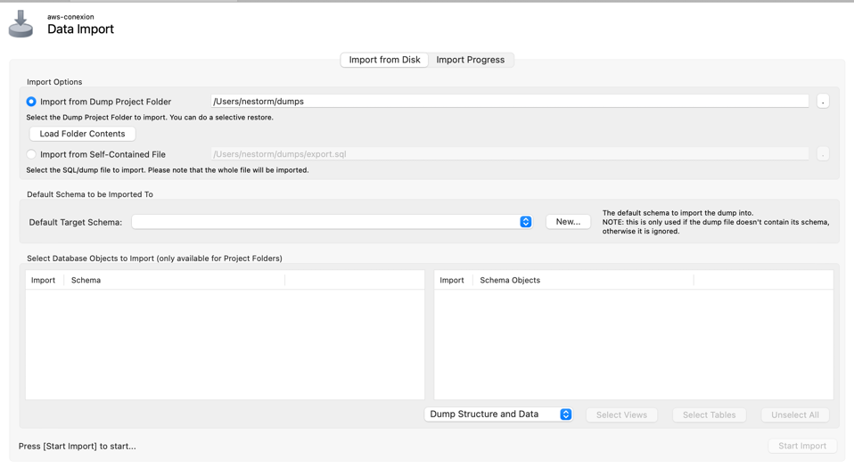

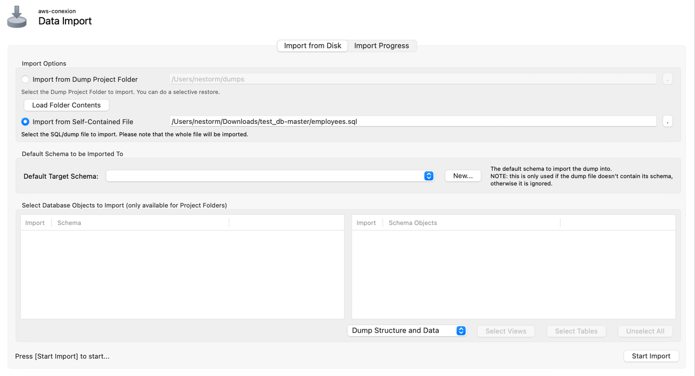

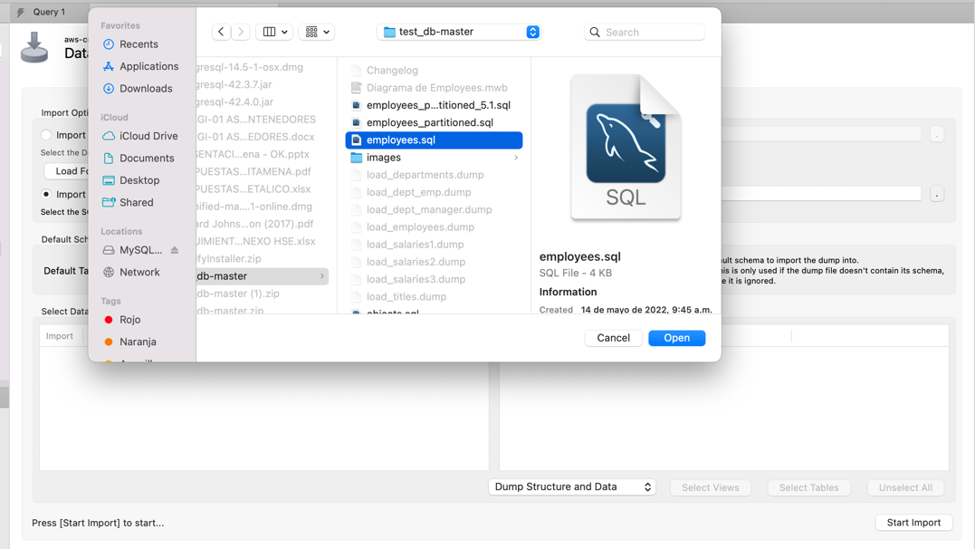

Se ejecuta la información y se debe ver evidenciado el esquema y la data.

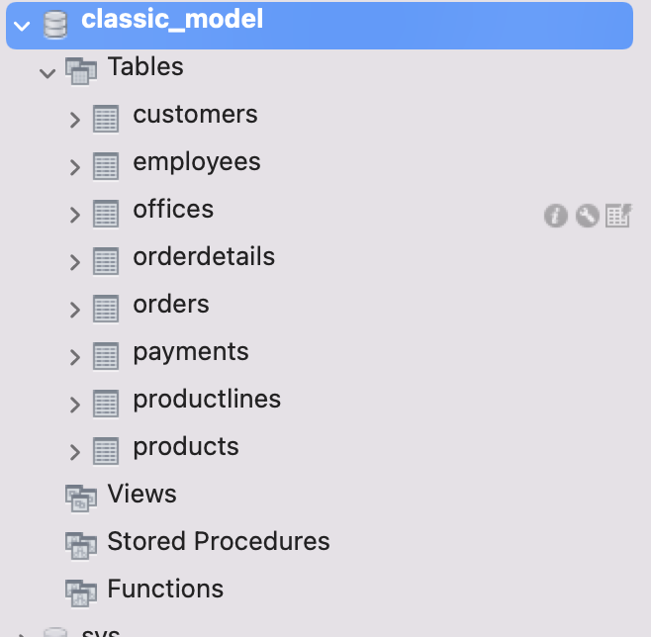

## Diseñar una BD de datos DatawareHouse usando el modelo dimensional de estrella que permita analizar las información de productos, clientes y órdenes de ventas trimestrales.

Se evidencia el diagrama de la base datos:

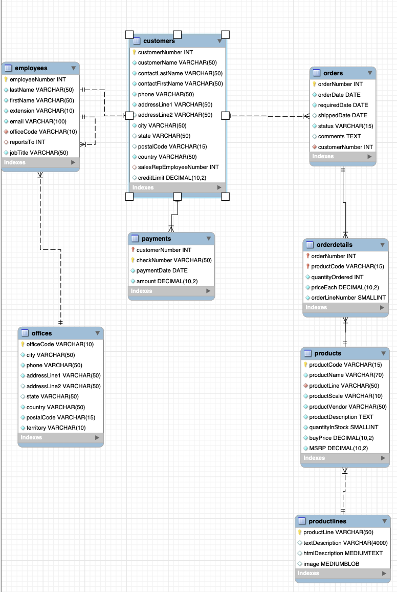

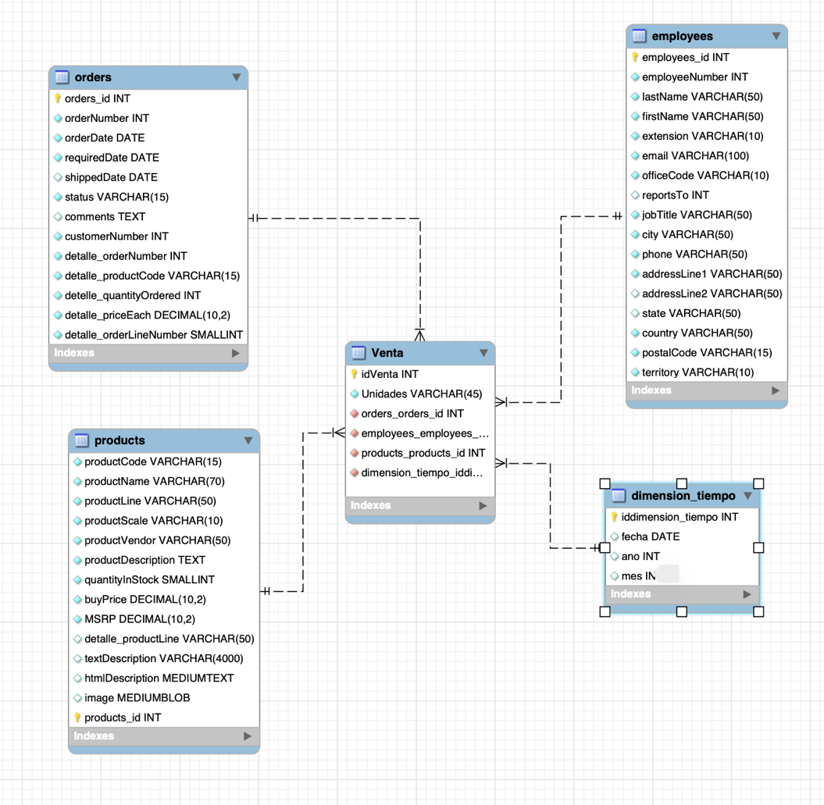

## Crear la BD de Datawarehouse en una BD postgressql en AWS RDS.

## 

## 

## 

## Cargar los datos en la BD de datos de Datawarehouse(se deben entregar los scripts o consultas generadas).

Se creo el esquema y las clases en la base de datos de postgressql, se adjunta los sql query en la el repositorio.

## 

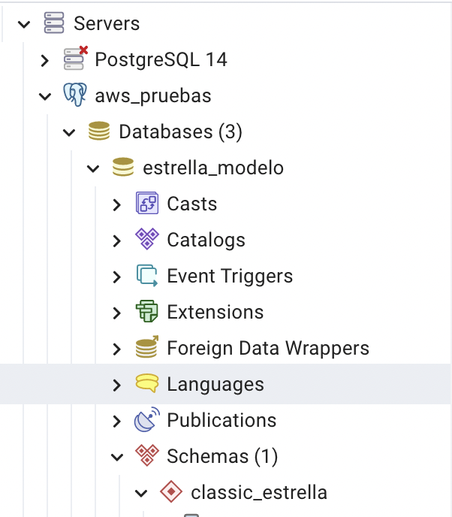

## Realizar las siguientes consultas sobre la BD de DatawareHouse:(5 puntos)

* Cantidad de Trimestre con mayor número de ventas

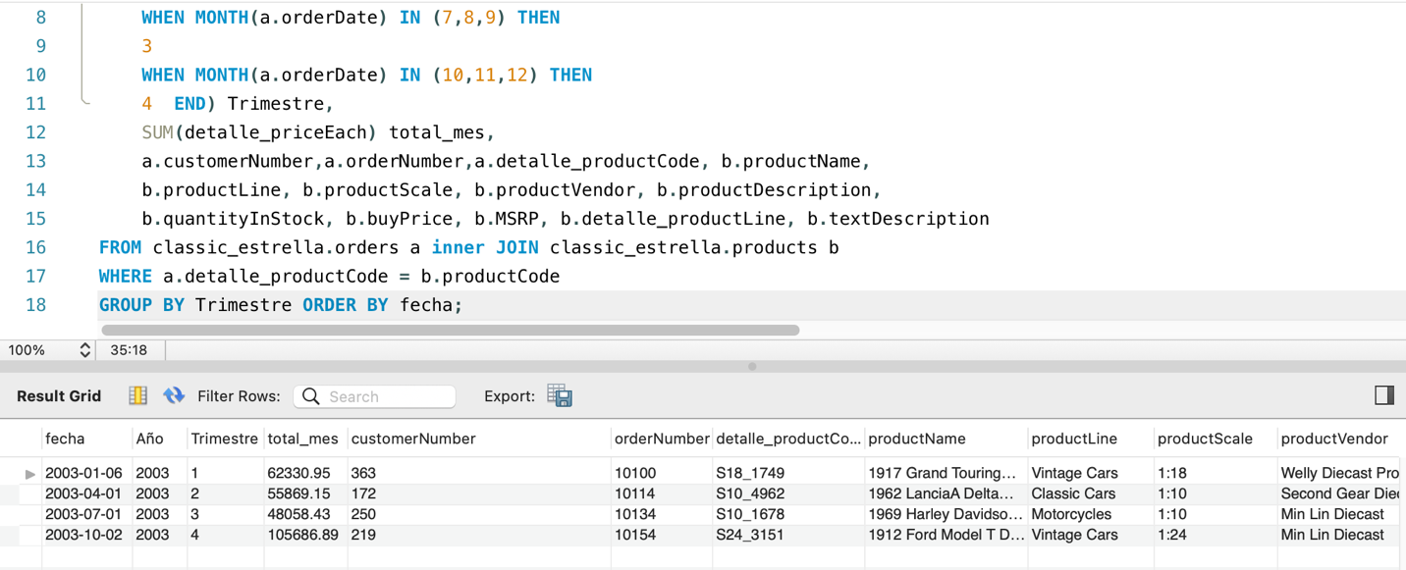

* Cliente con mayor número de órdenes en los últimos 3 trimestres.

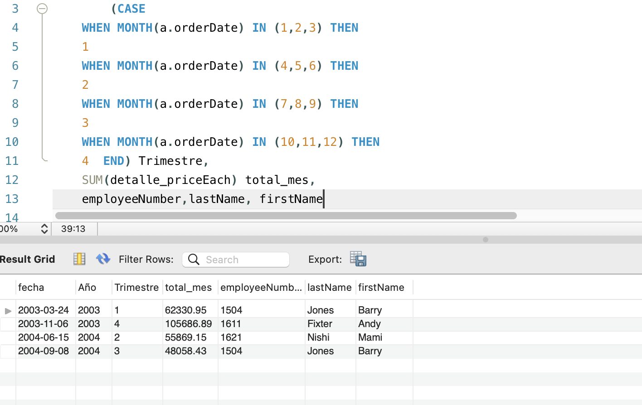

* Producto más vendido por Trimestre

